RCA-Agent
장애 원인 분석을 자동화한 Spring AI 기반 RCA 에이전트
개인 프로젝트 · 1인 개발 · 2026. 07 ~ 08
Java 21 · Spring Boot 3.5 · Spring AI · Grafana Tempo / Loki / Mimir · Grafana Alloy · K3s · Kafka · Redis / MongoDB / MySQL
MSA 기반 서비스에 Grafana Tempo · Loki · Mimir 모니터링을 직접 구축하고, 그 위에서 장애 원인을 자동 분석하는 RCA 에이전트를 개발했습니다. 개발 과정에서 프롬프트 개선에만 머무르지 않고, 12종의 장애 상황을 직접 재현해 실험하고, 결과를 바탕으로 관측·탐색·분석 과정을 단계적으로 개선했습니다.
대표 성과
75 → 94점  RCA 정확도 : 회차 평균 (1 → 4회차)  동일 기준 8문항 · 최대 개선 문항 4 → 100점 | -33~-47%  조사당 비용 (컨텍스트 -34.5~-54.5%)  로그 57% 압축에도 점수 하락 문항 0개

핵심 문제 해결 사례
- 검색 범위를 늘리는 대신, 장애를 놓치는 원인을 찾아 탐색 구조를 바꿨습니다. 시간 범위가 잘못 측정되어 실제 장애 앞에서 끊겨 장애를 못 찾는 문제가 있었습니다. 특정 장애의 조사 시간 범위를 10분 43초 → 24분 16초로 확대했지만, 분석 컨텍스트는 72%, 비용은 39% 증가한 반면 점수는 개선되지 않았습니다. 더 많은 데이터를 넣는 것만으로는 장애를 찾을 수 없다는 것을 실측으로 확인했습니다. 그래서 관측 신호가 만들어지고 분석되는 경로 자체를 수정했습니다.
  - Trace - status=error만 찾던 탐색에 지연 Trace 채널을 분리해 추가하여, 에러가 아닌 느린 요청도 장애 후보로 탐색했습니다.
  - Metric - 수집 주기를 줄이는 대신 분석해야 할 게 많아지는 토큰 사용량 증가를 막기 위해 min_over_time을 적용해 기존 5분 응답 크기를 유지하면서 구간 내 단기 장애를 보존했습니다.
  - Incident - LLM이 스윕 결과를 보고 분석 시간 범위를 임의로 결정하던 구조를 Signal → Incident → 분석 창으로 재설계했습니다. 관측된 신호를 코드가 묶고 분석 창을 결정하게 하여 LLM의 추측을 관측된 사실로 대체하고, 여러 후보를 유지한 뒤 선택된 후보의 Trace를 전수 탐색했습니다.
그 결과 에러 Trace가 존재하지 않았던 지연 장애에서도 정답 Trace를 탐색할 수 있었고, 기존 4점 → 85점으로 개선했습니다. → 본문 2)
- 관측 데이터는 이미 있었지만, 쿼리와 표현 방식 때문에 LLM이 여러 트레이스에 흩어진 장애 신호를 하나의 원인으로 연결하기 어려웠습니다. 예외 로그는 헤더만 수집되어 실제 원인이 적힌 줄이 빠졌고, 트레이스는 span을 단순한 목록으로 전달해 서비스 간 호출 관계를 직접 추론해야 했습니다.
이를 해결하기 위해 LogQL에 스택 트레이스 패턴을 추가해 누락됐던 예외 발생 위치를 보강하고, 원본 트레이스는 유지하면서 여러 트레이스의 서비스 간 호출 관계를 하나의 그래프로 추가했습니다. 실제 픽스처에서는 32개 span의 관계를 6줄로 정리해 여러 트레이스에 공통으로 나타나는 호출 관계를 함께 제공했습니다.
원본 근거는 보존하면서, 누락됐던 예외 정보와 트레이스 간 관계 정보를 보강해 LLM이 장애 원인을 추적하기 쉬운 형태로 재구성했습니다. → 본문 3)
- 데이터를 임의로 줄이지 않고, 실제로 사용된 증거를 확인해 압축 기준을 만들었습니다. 리포트 44건의 인용을 역추적해 한 번도 인용되지 않은 데이터가 전체의 71%임을 확인했고, 해당 데이터를 접어 로그 크기를 57% 줄였습니다. 그 결과 비용을 33~47% 절감하면서도 점수가 하락한 문항은 없었습니다. → 본문 4)
- 새로운 기술을 먼저 도입하기보다, 실제 문제 해결에 필요한지를 먼저 검증했습니다. 대표 흐름 3종의 E2E Trace를 직접 실측해 현재 계측이 서비스 간 호출 관계를 포함한 RCA 요구사항을 충족하는지 확인했습니다. 결과적으로 계측 전환의 실익보다 변경 비용이 크다고 판단해 OTel Agent 전환 대신 기존 Brave 기반 계측을 유지했습니다. → 부록

검증 방법
- 12종 장애를 직접 발생시켜 테스트 - MongoDB 장애, Kafka DLQ 재처리 실패, 컨슈머 전체 중단, 조회 API NPE, 중복 저장 버그, 인증 서버 전체 다운, 인증 장애 중 익명 폴백, 인프라 복합 장애 등 12가지 상황을 직접 재현했습니다.
- 12종 모두 동일한 기준으로 평가 - 원인 40점 · 근거 25점 · 탐색 15점 · 영향 10점 · 오귀인 5점 · 조치 5점으로 평가했습니다. 장애별 기준 답안을 사전에 정의해 평가 결과에 따라 기준이 달라지지 않도록 했습니다.
- 반복 테스트로 결과를 확인 - 각 장애를 2회 이상 반복 테스트하고 결과의 편차를 확인했습니다. 결과가 낮게 나온 경우에는 실제 백엔드에 해당 근거가 존재했는지 직접 쿼리해, AI의 판단 문제인지 관측 데이터의 문제인지 구분했습니다.
회차 평균은 앵커 개정으로 집계에서 제외한 2문항(AP-1 · AU-3)을 뺀 8문항 기준이고, 두 회차는 같은 앵커 · 같은 루브릭으로 채점해 직접 비교가 성립합니다.

정민채 · jmcabc0322@gmail.com

ARCHITECTURE
자연어 질문 → 장애 구간 탐색 → Trace · Log · Metric 수집 → Evidence 정제 · 구조화 → AI 분석 → 원인과 근거 출력

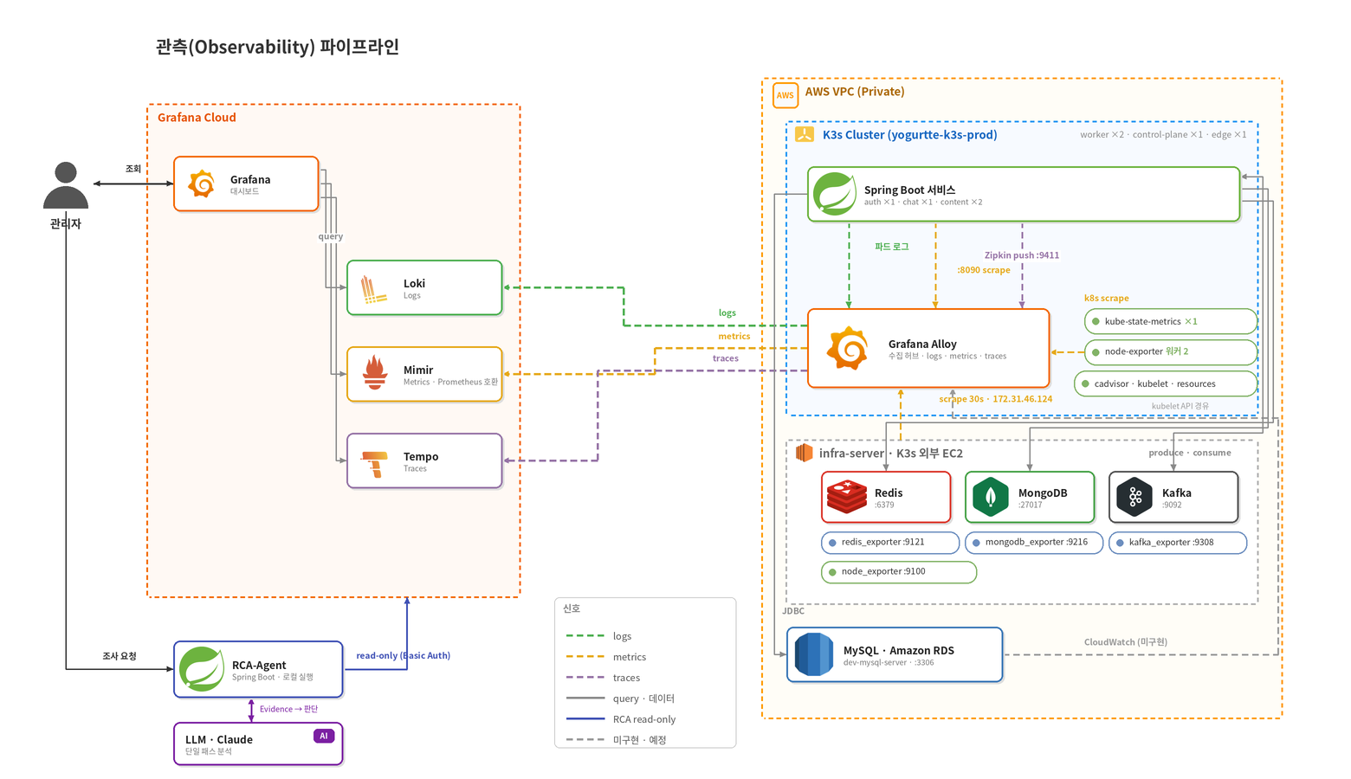
관측 파이프라인 구조도 - MSA 서비스(auth · chat · content)와 인프라 신호를 Grafana Alloy로 모아 Tempo · Loki · Mimir에 적재하고, RCA-Agent는 이 세 백엔드만 read-only로 읽습니다.

1) 장애 분석 실패 원인의 단계별 검증
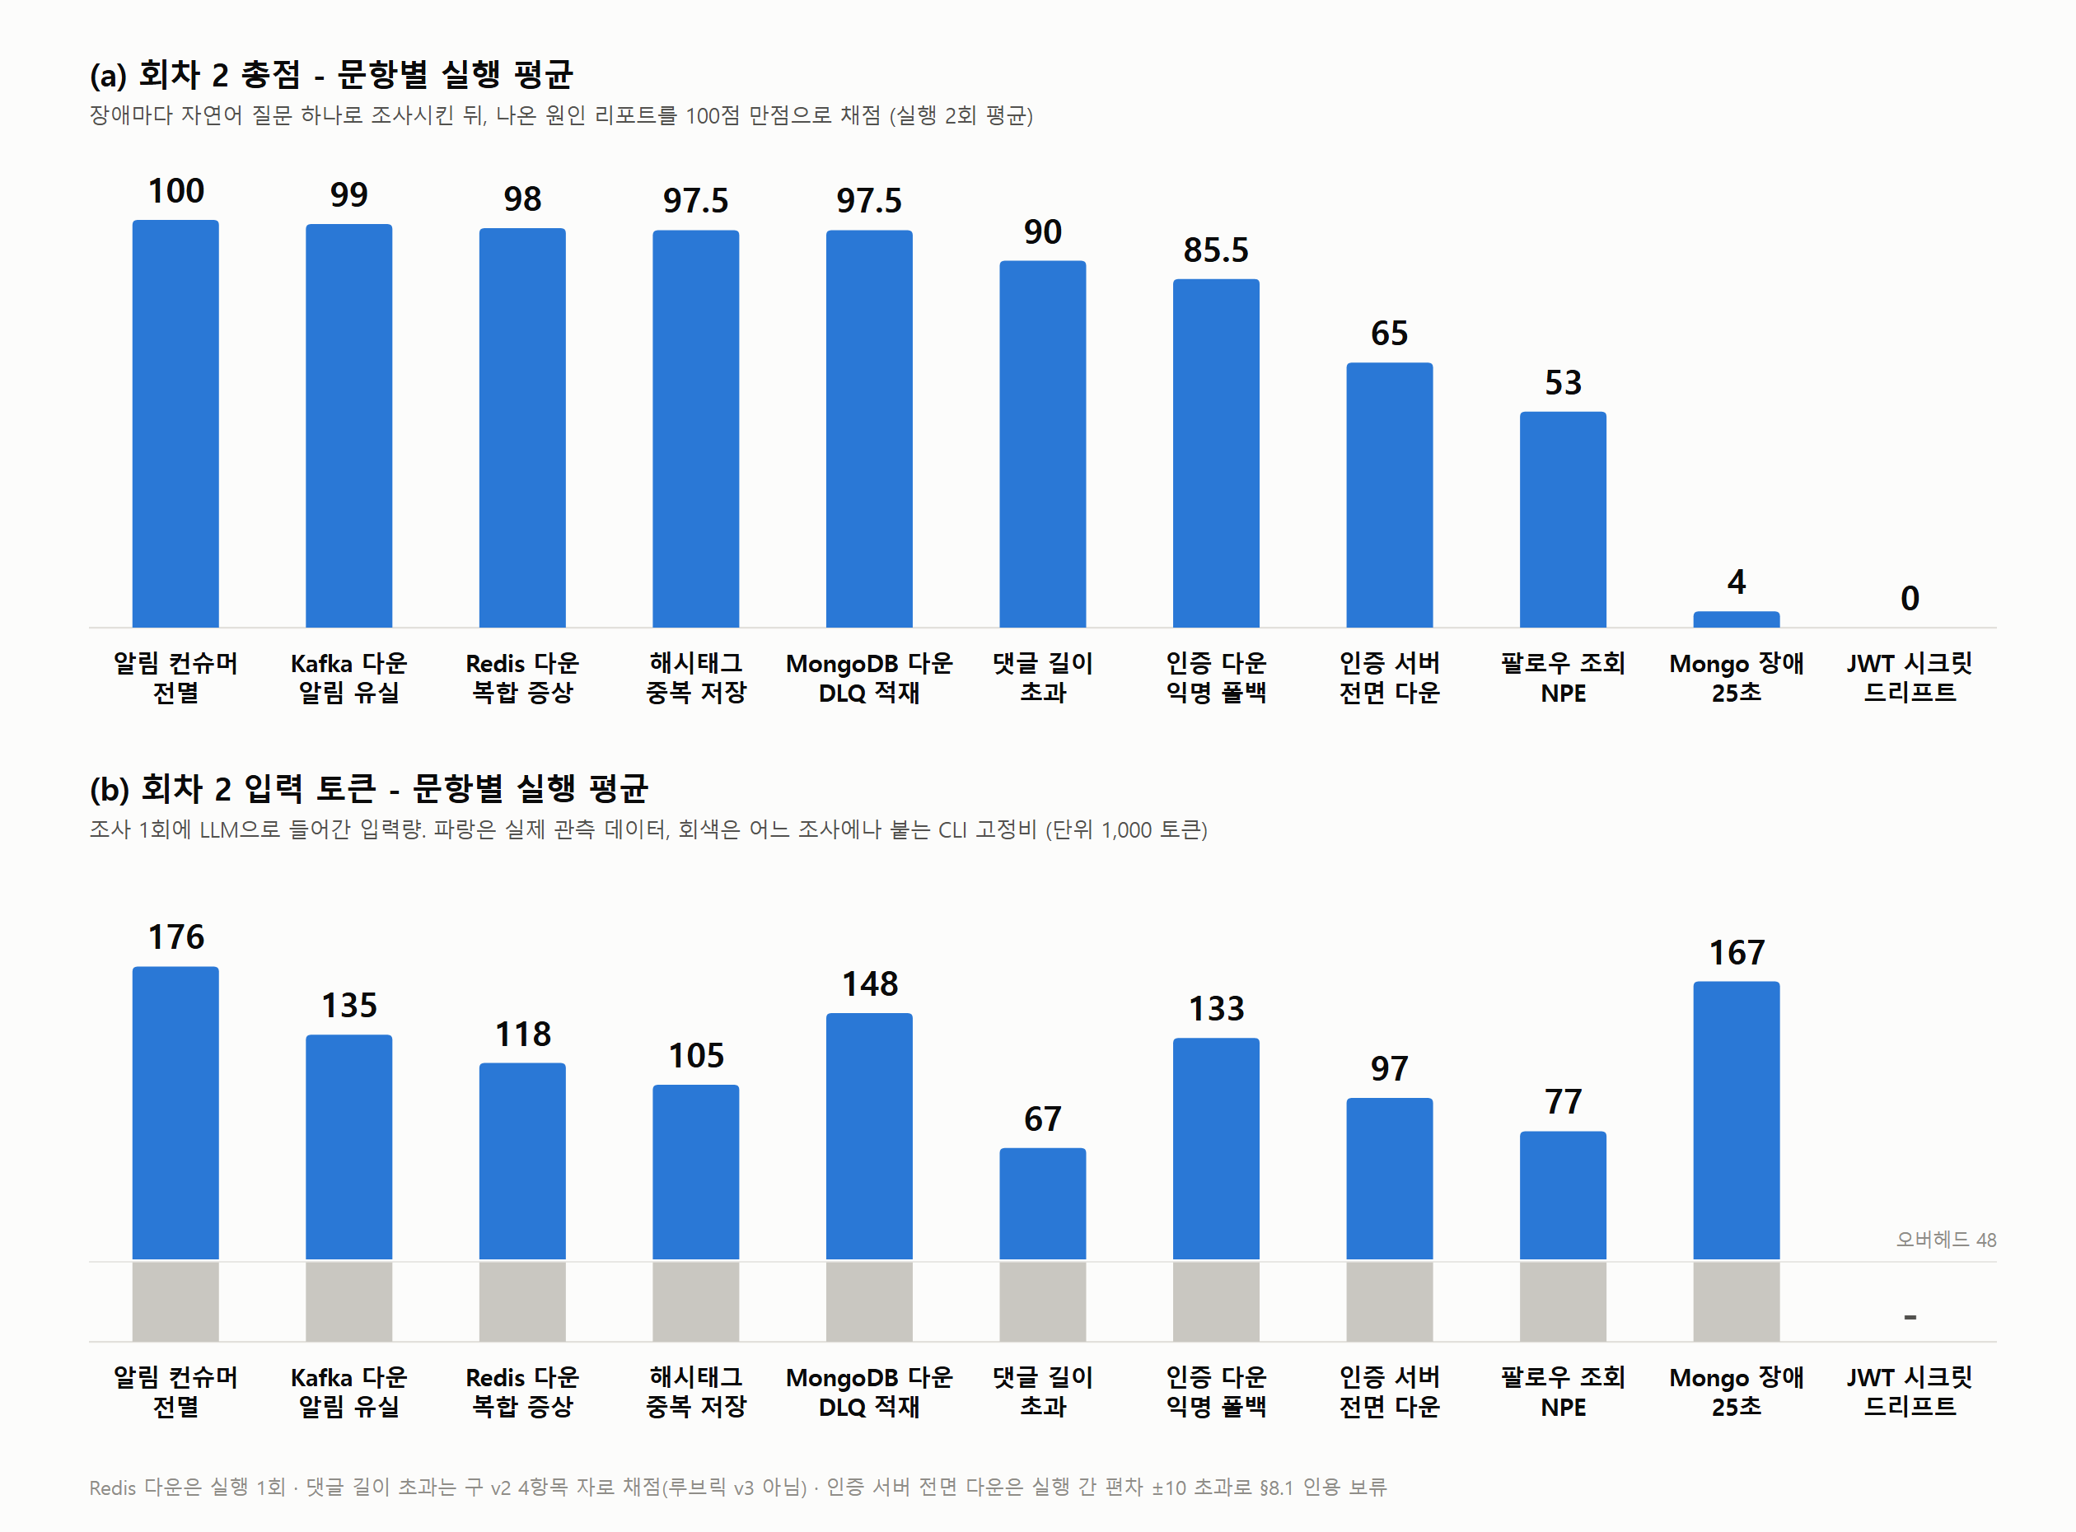
1회차 측정 결과 - 신호가 도달한 문항은 97.5~100에 몰리고, 채널이 막힌 문항(팔로우 조회 NPE 53 · Mongo 장애 4 · JWT 드리프트 0)만 무너져 있습니다. 아래 회색은 실측한 CLI 고정 오버헤드입니다. (그림의 회차 2 = 본 문서의 1회차)
RCA Agent가 원인을 못 찾았을 때, LLM이 추론에 실패한 것인지 관측 데이터 자체가 부족한 것인지 구분할 수 없었습니다.
구분할 수 없으면 다음 행동도 없습니다. 프롬프트를 고쳐야 할지, 수집을 고쳐야 할지, 계측을 추가해야 할지 정할 수 없기 때문입니다. 그래서 감점이 나올 때마다 원인을 층별로 확정하는 역추적 절차를 만들어 평가 규칙에 넣었습니다.

LLM이 못 찾음?
↓
백엔드에 데이터가 있었나?
↓
쿼리가 가져왔나?
↓
필터가 제거했나?
↓
수집 · 변환 과정에서 버렸나?
↓
최종 Evidence에 도달했나?

2) 장애를 놓치는 원인을 추적해 탐색 구조를 개선했다
문제와 원인
RCA 에이전트를 검증하던 중, 초기 분석 범위에는 장애가 포함되어 있는데도 원인을 찾지 못하는 문항이 있었습니다. TimeParser가 만든 분석 범위는 04:50~05:50이었고 실제 장애는 05:22:01~05:22:38에 발생했는데, LLM이 조사 과정에서 Window를 04:57~05:22로 좁히면서 장애 발생 1초 전에 탐색이 끝났습니다.
처음에는 단순히 조사 Window가 너무 좁아서 발생한 문제라고 판단했습니다. 그래서 Window를 2.26배 넓혀 다시 실행했습니다. 하지만 Context는 72%, 비용은 39% 증가했는데도 RCA 성능은 개선되지 않았습니다. Window를 넓히는 것만으로는 해결되지 않는다는 것을 확인하고, 실제 장애 신호가 탐색 단계에서 어떻게 들어오는지 Trace·Metric·Log를 각각 다시 확인했습니다. 확인 결과 원인은 다음과 같았습니다.
  - Trace - 장애가 Error가 아니라 23초 동안 발생한 지연이었기 때문에 기존 Error Trace 탐색에서는 검색되지 않았습니다.
  - Metric - 5분 단위로 값을 확인하고 있어 23초 동안 발생한 장애가 샘플 사이에 묻혔습니다.
  - Log - 해당 구간에서 원인을 판단할 만큼 뚜렷한 이상 로그가 없었습니다.
즉, 장애는 초기 분석 범위 안에 있었지만 탐색 단계에서 장애를 가리킬 만한 Signal을 충분히 만들지 못하고 있었습니다. 여기에 기존 구조가 탐색 결과에서 하나의 Window와 하나의 traceId만 선택하도록 되어 있어, 처음 선택한 후보가 틀리면 다른 가능성을 다시 확인하기도 어려웠습니다.
해결
문제를 확인한 뒤 조사 범위를 단순히 넓히는 대신, 장애를 먼저 찾고 그 결과를 분석하는 방식으로 탐색 구조를 변경했습니다.
Trace에서는 기존 status=error 검색에 duration 기준 지연 Trace 검색을 추가했습니다. 실제 장애 구간에서 해당 조건으로 Trace가 검색되는 것을 먼저 확인한 뒤 적용했습니다.
Metric은 5분 단위 순간값만 보는 대신 min_over_time / max_over_time을 사용해 구간 안에서 발생한 짧은 이상도 남도록 변경했습니다.
탐색 구조도 기존의 하나의 Window + 하나의 traceId를 바로 분석하는 방식에서, 여러 Signal을 모아 장애 후보를 여러 개 유지한 뒤 LLM이 근거를 비교해 분석 대상을 선택하는 구조로 변경했습니다.
결과
에러 Trace가 존재하지 않았던 동일 장애에서 정답에 해당하는 지연 Trace를 실제로 탐색할 수 있었고, 해당 문항은 4점 → 85점으로 개선됐습니다. 이후 추가 개선을 거쳐 100점을 기록했지만, 변경별 효과를 과장하지 않기 위해 특정 변경에 100점의 원인을 귀속하지 않았습니다.

3) 관측 데이터를 LLM이 분석할 수 있는 형태로 재구성했다
문제와 원인
장애 원인에 필요한 데이터는 Loki와 Tempo에 이미 있었습니다. 하지만 실제 데이터를 따라가 보니 수집·가공 과정에서 원인에 필요한 정보가 빠지고, 서비스 간 관계가 끊기고, 같은 로그가 중복으로 전달되는 문제가 있었습니다.
개별 쿼리를 계속 수정하는 방식으로는 이런 문제를 각각 다른 곳에서 처리해야 했습니다. 그래서 원본 관측 데이터를 그대로 버리지 않으면서, LLM에 전달하기 전에 분석에 필요한 형태로 한 번 정리하는 단계를 어셈블 과정(ContextAssembler)에 추가했습니다.
기록 기준 통일 · 장애 신호 생성 (관측 대상 서비스 · 앱 계측)
↓
Tempo / Loki / Mimir
↓
Collector (원본 수집 · 원본 JSON 보존)
↓
스택 트레이스 보강 · 호출 관계 추가 · 중복 제거 (rca-agent · 어셈블 단계)
↓
LLM 분석

로그 : 원인이 담긴 스택 트레이스가 빠지고 있었다
팔로우 조회 NPE의 실제 원인은 FollowCondition.java:25였지만, 기존 LogQL은 ERROR|WARN 헤더만 조회해 NullPointerException과 코드 위치가 포함된 줄이 컨텍스트에서 빠졌습니다. 분석 단계의 수집 패턴에 Exception, Caused by, 파일:라인 패턴을 추가해 실제 예외가 발생한 위치까지 전달되도록 보강했습니다.
반면 탐색 단계의 발생률 집계에는 스택 패턴을 넣지 않았습니다. 하나의 예외가 수십 줄로 수집되면서 장애 발생량이 여러 건으로 계산될 수 있기 때문입니다.
또한 INFO 전체를 수집하는 방식은 약 287배까지 데이터가 증가할 수 있지만, 스택 라인 추가는 실제 예외 발생 건수에 비례하고 정상 요청에는 존재하지 않습니다. 따라서 전체 로그를 늘리는 대신 원인 분석에 필요한 정보만 추가하는 방향을 선택했습니다.
근본적으로는 Collector 단계에서 multiline 로그를 하나의 예외로 묶는 것이 더 적절하지만, 과거 데이터가 이미 줄 단위로 저장되어 있어 동일 장애를 다시 수집해 검증할 수 없었습니다. 따라서 현재 데이터로 검증 가능한 라인 필터 확장을 선택했습니다.
Trace : Span 목록에서 호출 관계를 확인하기 어려웠다
Tempo에는 parentSpanId, db.system, messaging.system, client.name 등 호출 관계를 만들 수 있는 정보가 있었지만, 기존에는 span을 일렬 목록으로 전달하고 있었습니다. 따라서 LLM이 각 span을 비교하면서 서비스 간 호출 관계를 직접 추론해야 했습니다. 이를 해결하기 위해 조사 한 번에서 수집한 여러 트레이스의 span을 함께 보고 서비스 간 호출 관계를 하나의 그래프로 만들고, 원본 트레이스와 함께 컨텍스트에 추가했습니다.
구현 전에 저장된 트레이스 17개에 추출 규칙을 모두 적용해 검증했습니다. 이 과정에서 auth 장애처럼 호출 대상 서비스가 내려간 경우에는 parentSpanId만으로 관계를 만들 수 없다는 문제가 발견됐습니다. 실제 auth 다운 장애에서는 auth의 span 자체가 존재하지 않아, 호출한 쪽의 client.name을 이용해 content → auth-service 관계를 복원하도록 규칙을 보완했습니다.
또한 peer.service=content가 content-service가 아니라 MySQL의 content 데이터베이스를 의미하는 실제 사례가 288건 존재했습니다. 이를 통해 peer.service를 먼저 사용하면 잘못된 서비스 관계가 만들어질 수 있음을 확인했고, messaging → db → jdbc → client.name → parentSpanId → peer.service 순으로 대상을 판단하도록 했습니다.
그 결과 CH-1에서는 커밋된 픽스처 기준 32개 span의 호출 관계를 6줄로 정리해 발행 정상(16.6ms) → 소비 30초 지연 + MongoDB 접속 거부 → DLQ라는 장애 흐름을 별도의 호출 그래프로 전달할 수 있었습니다.
로그 중복 : 같은 로그가 두 경로로 전달되고 있었다
로그는 시간 범위의 ERROR/WARN 조회와 선정된 traceId의 전체 로그 조회, 두 경로에서 수집되고 있었습니다. 이 때문에 ERROR이면서 traceId도 포함된 로그는 양쪽 결과에 모두 들어왔습니다. 실제 조사에서 동일 로그 4줄이 중복됐고, traceId 채널 기준 약 27%(1.6KB)가 중복되는 것을 확인했습니다.
한쪽 쿼리를 제거하면 traceId가 없는 장애 로그나 요청 흐름을 잃을 수 있었습니다. 따라서 두 조회 경로는 유지하고, 어셈블 단계에서 (timestamp, line)이 동일한 로그만 제거했습니다. 제거한 로그도 숨기지 않고 동일 레코드가 다른 조회 경로에서도 확인됐다는 사실을 남겨 원본 근거를 확인할 수 있도록 했습니다.
로그 기록 원칙 : 서비스마다 무엇을 기록할지가 달랐다
서비스마다 로그 기록 기준도 달랐습니다. content는 1시간 동안 2,300줄 중 ERROR/WARN이 8줄뿐이었고, 나머지 99.7%는 Tempo 트레이스와 중복되는 성공 INFO였습니다. 반면 chat은 요청 로그가 없어 401 · 500도 기록되지 않았고, auth는 JWT 검증 실패가 로그 없이 처리되는 경로가 있었습니다.
이를 확인한 뒤 채널별 역할을 성공 요청은 Trace, 실패(4xx/5xx)와 1초 초과 요청은 Log, 집계는 Metric으로 정했습니다. content의 중복 성공 INFO는 줄이고, chat과 auth에는 누락된 실패 로그를 추가했습니다. JWT 검증 실패는 서블릿 필터 단계에서 발생해 ControllerAdvice에서 잡히지 않는 것을 확인하고, 필터에서 검증 실패 사유별 WARN 로그를 추가했습니다.
로그를 줄이기 전에 기존 채점 문항이 해당 INFO 로그에 의존하는지도 전수 확인했습니다. 단순히 로그를 줄이는 것이 아니라 각 채널이 어떤 정보를 책임질지 먼저 정한 뒤, 중복되는 정보는 줄이고 비어 있는 정보는 보강했습니다.
관측 공백 : 애초에 없던 신호도 있었다
auth가 22분 동안 다운된 장애에서는 content가 사용자 조회 실패를 익명 사용자로 폴백해 HTTP 200으로 응답했습니다. 사용자 10명이 영향을 받았지만 기존 로그와 Metric만으로는 이를 특정하기 어려웠습니다. 확인 결과 세 가지 공백이 있었습니다. 실패 로그 접두사가 3종으로 혼용되어 하네스가 폴백을 0건으로 판단했고, Reactor 이벤트 루프에서는 MDC가 전파되지 않아 traceId=NONE이 남았으며, 폴백 발생량을 집계하는 Metric 자체가 없었습니다.
각 공백에 맞춰 [user-fallback] 접두사를 통일하고, 호출 시점의 MDC를 콜백에서 복원했으며, user_fallback_total 카운터를 추가했습니다. 이후 같은 접두사 규약을 세 서비스 412개 로그 지점, 98개 파일로 확산했습니다.
검증 상태
모든 변경을 한꺼번에 적용한 뒤 점수만 비교하지 않았습니다. 스택 트레이스 보강, 호출 그래프, 로그 중복 제거는 적용 및 테스트를 고정했고(픽스처 3건 · 테스트 5건, 중복 제거 테스트 6건), 기록 원칙과 폴백 계측은 코드 반영 후 배포 전 상태입니다. 또한 각 변경에는 반증 조건을 두었습니다. 예를 들어 스택 트레이스가 실제 Evidence까지 도달했는데도 점수가 오르지 않는다면 문제는 수집이 아니라 추론 단계에 있다고 판단하고, traceId=NONE이 계속된다면 MDC 전파 지점을 다시 확인하도록 했습니다. 로그 중복 제거는 반대로 점수가 움직이지 않아야 정상입니다. 에이전트가 중복 로그에 속지 않았다는 것은 이미 실측으로 확인됐기 때문입니다.
결국 이 단계에서 한 일은 관측 데이터를 많이 넣는 것이 아니었습니다. 빠진 정보는 보강하고, 끊긴 관계는 연결하고, 중복은 제거하고, 애초에 없던 장애 신호는 추가해 LLM이 실제 장애 원인을 판단할 수 있는 형태로 관측 데이터를 재구성한 것입니다.

4) 성능 · 비용 최적화 : 쓰이는 증거 기준의 압축
-57.0%  로그  3,237,421B → 1,390,968B | -30.0%  트레이스  1,863,242B → 1,305,152B | -34.5~-54.5%  분석 컨텍스트 토큰  예: AP-2 85,959 → 39,118 tok | -33~-47%  조사당 비용  예: $1.51 → $0.83

무엇을 버릴지 감으로 고르지 않았습니다. 과거 RCA 리포트 44건이 실제로 인용한 코드 위치를 세어 공급과 수요를 비교했습니다.

71% → 0회  라이브러리 프레임  공급의 71%(903줄), 리포트 인용 0회 | 3.7% → 32회  애플리케이션 프레임  공급의 3.7%(50줄), 12개 클래스에서 32회 인용

사용되지 않는 데이터가 아니라 "사용되는 증거"를 기준으로 압축했습니다. 라이브러리 프레임 · ANSI 코드 · 반복 로그는 지우지 않고 접었습니다. 반복 블록은 [x47회 · 평균 2초 간격]처럼 횟수와 주기를 명시해 오히려 정보를 늘렸고, 절대 접히면 안 되는 것(애플리케이션 프레임 · 예외 헤더 · 예외 메시지의 수치 · 경계 ±1 프레임)은 단위 테스트로 고정했습니다. 트레이스는 삭제 없이 반복 · 장황 표현만 축약했습니다. 서버가 늘어나면 지금 안 쓰이는 관계 정보가 필요해질 수 있기 때문입니다.
전 문항 재측정 결과 점수가 내려간 문항은 하나도 없습니다(88 → 88, 85 → 85, 95 → 100). 결정적 검증 지점은 정답이 로그 스택에만 있는 유일한 문항(AP-2)으로, 로그를 54.5% 접고도 예외 원문 · 애플리케이션 프레임 4단계 · 줄 번호를 전부 인용하며 점수를 유지했습니다. 회귀 테스트 112건도 통과했습니다.
절감치는 회차마다 조건이 달라 접기의 순수 효과로 전량 귀속할 수 없으며, 동일 조건 A/B는 미실행으로 남겨 두었습니다. 효과는 과장하지 않습니다.

5) 디버깅 : 같은 조건에서 86점과 100점이 나왔다
같은 주입 데이터를 18분 간격으로 두 번 조사했는데 86점과 100점이 나왔습니다. "LLM이라 편차가 있다"로 끝내면 다음 행동이 없습니다. 갈린 14점의 Evidence를 역추적했더니, 원인은 모델이 아니라 코드 한 줄이었습니다.

86점 실행
↓
Tempo 응답의 durationMs가 3505144756(40.5일)으로 일시 파손
↓
깨진 값을 이유로 해당 트레이스를 후보 목록에서 제거
↓
정답 트레이스 유실 - 발행 → 실패 4회 → DLQ → 재처리가 든 한 건, 로그는 헬스체크 37줄만 잔존
↓
주석과 구현의 불일치 발견 - "trusted=false로 남기고 정렬에서만 뺀다"는 주석과 달리 수집에서도 제외
↓
필터 한 줄 제거
↓
100점

검증에 새 장애 주입은 필요 없습니다. 깨진 값이 든 원본 응답이 그대로 박제돼 있어 단위 테스트 입력으로 쓰면 되고, 성공 기준은 "후보 목록에 그 traceId가 들어오는가" 하나입니다. 같은 역추적에서 로그 조회가 limit=1000 + direction=forward라 시간창 뒤쪽 34%(항상 복구 · 알림 도착 구간)가 잘리는 결함도 함께 잡았습니다.
단일 실행 점수는 성능이 아닙니다. 필드 하나의 일시적 파손이 14점을 만들었습니다.
그래서 평가 규칙에 문항당 N ≥ 2 반복과 "감점마다 신호의 실재를 직접 확인한다"를 넣었고, 이 사례가 그 규칙의 필요를 증명했습니다.

6) 결과, 그리고 내가 얻은 것
집계 8문항의 회차 평균은 75점(1회차) → 94점(4회차)으로 올라왔습니다. 탐색이 놓치던 장애는 4 → 85 → 100으로 복구됐고, 컨텍스트와 비용을 절반 가까이 줄이면서 점수가 하락한 문항은 없었으며, 점수 편차조차 원인 코드까지 역추적해 제거 가능한 결함으로 바꿨습니다. 같은 기준(같은 앵커 · 같은 루브릭)으로만 비교했고, 변경은 한 번에 한 종류만 적용해 효과의 귀속을 유지했습니다.
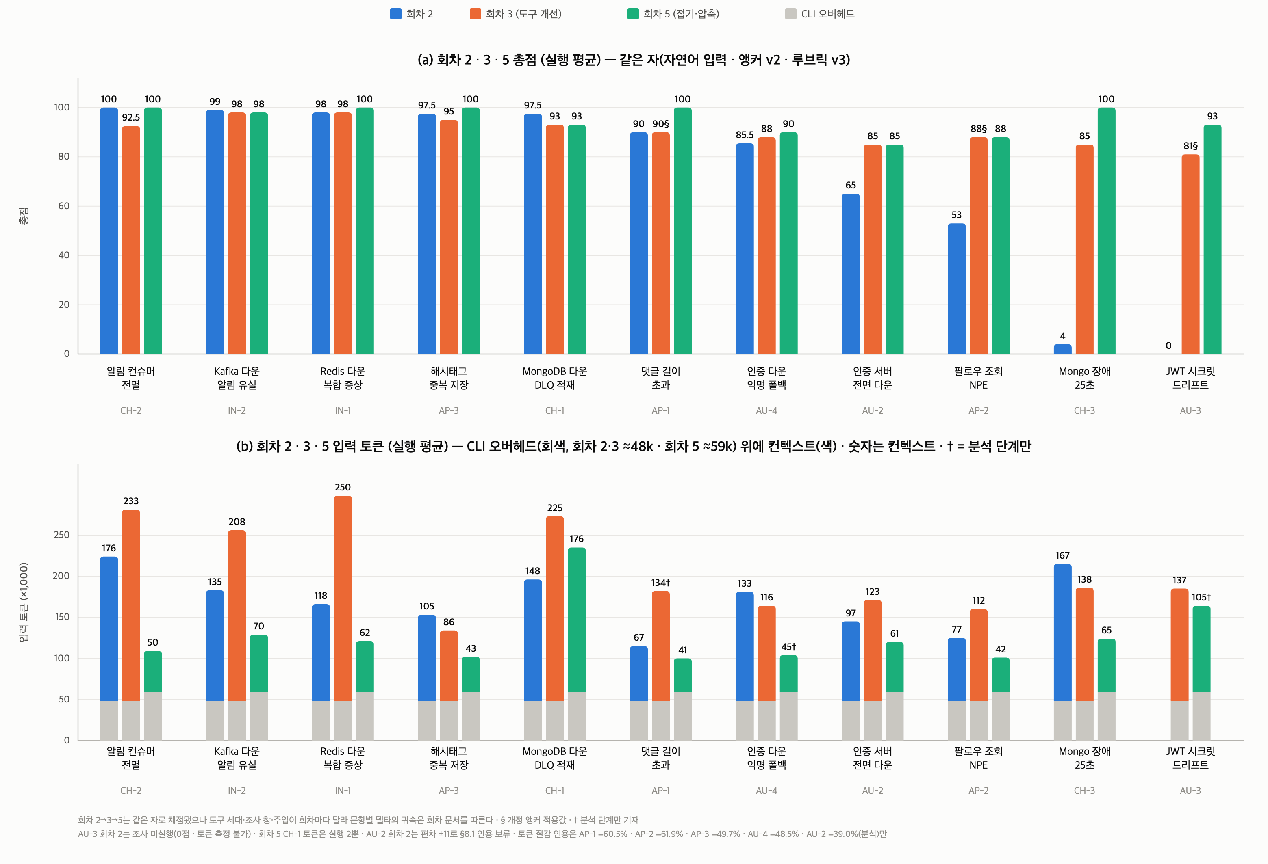
회차별 문항 총점(위)과 입력 토큰(아래). 점수는 채널이 막혔던 문항에서만 오르고, 접기 · 압축을 적용한 마지막 회차에서는 컨텍스트가 절반 이하로 줄어도 점수가 내려간 문항이 없습니다. (그림의 회차 2 · 3 · 5 = 본 문서의 1 · 2 · 4회차)
이 프로젝트에서 가장 크게 배운 것
- 데이터가 존재하는 것과 사용할 수 있는 것은 다릅니다. 데이터는 쿼리 · 필터 · 상한 · 해상도 · 수집 변환 어디서든 사라질 수 있고, 사라진 지점은 역추적으로만 찾을 수 있습니다.
- LLM 성능보다 Signal Quality가 먼저입니다. 막힌 채널 수와 점수가 정렬됐습니다. 신호가 도달한 문항은 처음부터 90~100점이었고, 무너진 문항은 전부 채널이 막힌 문항이었습니다.
- 컨텍스트는 많이 넣는 게 아니라 Evidence 밀도를 높이는 것입니다. 공급의 71%가 한 번도 인용되지 않았고, 그것을 접어 57%를 줄여도 점수는 내려가지 않았습니다.
- 단일 실행 결과를 성능이라고 부르면 안 됩니다. 같은 조건에서 필드 하나의 파손이 14점을 갈랐습니다. 반복 측정과 감점 역추적이 없으면 이 차이를 능력 차이로 오독하게 됩니다.

Backend Engineer로서, 복잡한 시스템의 문제를 데이터 → 코드 → 실행 결과까지 추적하고 검증하는 능력을 키웠습니다.
이 문서에 없는 것: Top-1 적중률, 기준이 다른 두 시기를 이어 붙인 Before/After 비교. 측정하지 않은 값은 채우지 않고 비워 두었습니다. 남은 과제는 정상 문항 투입을 통한 정밀도 측정과 Code-aware RCA(Git diff · 배포 정보 연동)입니다.

부록 이 문서의 숫자를 믿을 수 있는 이유
본문의 모든 수치는 아래 측정 체계 안에서 만들어졌습니다. 요약만 남기고, 상세 기록은 저장소 문서(docs/scoring, docs/changes.md, 회차별 · 문항별 기록, reports/raw 원본 박제)에 있습니다.
측정 체계
- 블라인드 채점 - 정답 앵커를 장애 주입 전에 고정하고, 결과를 본 뒤의 앵커 수정은 그 회차를 무효로 합니다. 리포트 생성 경로에는 정답지가 없습니다.
- 반복 측정 - 문항당 최소 2회, 평균 ± 최대편차로 기록하고 편차 ±10 초과 문항은 인용을 보류합니다. 측정 실패는 0점이 아니라 "채점 불가"로 구분합니다.
- 단일 변경군 - 변경을 앱 계측 / 조사 도구 / 프롬프트로 나눠 한 회차에 하나만 적용합니다. 결함을 발견해도 즉시 고치지 않고 다음 회차로 보내 baseline을 고정합니다.
측정 도구 자체의 결함도 세 번 찾아 고쳤습니다
- 앵커 결함 - 초기 "채점 불가" 4건이 전부 정답지 쪽 결함이었습니다(기준 부적합률 67% → 33%). 루브릭도 개정했고, 개정 전후 점수는 나란히 비교하지 않습니다.
- 블라인드 오염 - LLM CLI가 JVM 작업 디렉터리의 프로젝트 문서를 자동으로 읽어, 평가 대상이 정답 힌트가 적힌 문서를 본 상태로 시험을 보고 있었습니다. 디렉터리를 격리하고 오염 크기를 실측(+23%)한 뒤 이전 회차를 전부 폐기 · 재실험했습니다.
- 토큰 지표 버그 - 하네스가 42,774 토큰을 2로 기록했고, 상수로 가정한 CLI 오버헤드는 하루 20% 변동했습니다. 조사마다 1자 프롬프트로 오버헤드를 실측하는 프로브로 대체했습니다.
본문에 싣지 않은 의사결정 · 사례 두 가지
- OTel Agent 전환 검토 - 계측 사각지대를 겪고 zero-code 전환을 검토했으나, 48시간 A/B 대신 대표 사용자 흐름 3종의 E2E 트레이스 실측으로 먼저 검증했습니다. 현 구조가 RCA 데이터 요건을 충족함을 확인하고 전환 비용(메모리 · CPU 오버헤드 · 운영 리스크)을 근거로 Brave 유지를 결정, 대신 Observation 체크리스트와 주기적 샘플링 검증을 운영 가이드로 추가했습니다.
- 스크레이프 간격 - 구간 집계로 단기 장애 보존을 끝냈다고 판단했으나 재조사에서 절반만 맞았음이 드러났습니다. 23.6초 다운의 포착 확률이 79%(간격 30초)라는 것을 count_over_time 실측으로 확인하고, 인프라 145개 시리즈만 10초로 낮추는 층 분리로 해결했습니다(앱 2,513개 시리즈는 무변경, 전후 실측 2 → 6 샘플/분). exporter가 연결 실패를 즉시 반영하는지는 다음 주입에서 확인할 미검증 항목으로 남겨 두었습니다.

정민채 · jmcabc0322@gmail.com · 상세 기록: docs/ · reports/raw/ (본 문서의 모든 수치는 이 기록과 대조했습니다)

